Diseño físico:

1. RFC7

En este requerimiento se puede filtrar la búsqueda por:

* Rango de fechas: Se usa un índice B+ porque en este tipo de índices dentro de cada bloque se tienen las llaves que están entre un rango. Se usa sobre la columna fechaSalida que es la fecha del vuelo.

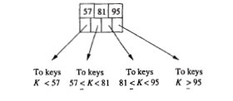

* Aerolínea: índice B+ porque se quiere preguntar por igualdad, y esta es una de las operaciones que soporta b+, además, no es tan costoso insertar o eliminar. Debido a que no es una llave primaria, no puede ser un índice hash y bitmap gastaría mucho espacio y no sería tan eficiente.
* Id aeropuerto origen y destino: índice normal sobre cada uno de estos id’s de tipo b+ para que se encuentren organizados por el id del aeropuerto y sea más fácil acceder a los datos.
* Numserie_aeronave: Se pone un índice en esta columna porque uno de los filtros que se pueden hacer es tipo de aeronave, puede ser mediana, grande o pequeña y para poder encontrar este tipo se necesita hacer un join.

1. RFC8

En este requerimiento se buscan los vuelos en un rango de fechas por lo tanto se pone un índice B+ en la columna fechaSalida, Ya que este es un valor que se utiliza constantemente en el where, además b+ permite consultas en rangos y sirve para columnas que no son las principales y que puede tener datos repetidos.

1. RFC9

En este requerimiento se consultan los viajes de viajeros que hayan viajado un número mayor de millas al que se da por parámetro y también en una determinada clase. Se hacen dos join, el primero es: entre las reservas y las sillas para así saber en qué clase viajó el pasajero, el join se hace por el número de silla de la reserva; el segundo join se hace con vuelo_pasajero por el id del vuelo en la reserva y se pregunta por el código de la aerolínea o por un rango de fechas. Además, se consultan las millas que han recorrido los pasajeros y cuando un gerente quiere ver la información puede verla toda, pero si es un viajero, solo puede ver la información personal.

por esto que se usaron los siguientes índices:

* Numero de silla de la reserva: Se hace un join con esta columna por eso usamos un índice B+
* Tipo de silla: Se hacen consultan frecuentemente sobre esta columna por eso le pusimos un índice B+.
* Id del vuelo en la reserva: Sobre esta columna se hace el join, por eso pusimos un índice ahí. Además, no se necesita saber la cantidad de vuelos que cumplen con el join, se necesita saber que vuelos son, por eso no usamos un bitmap.
* Cod aerolínea: Para hacer consultas se puede usar este filtro, por lo tanto, es muy usado y con un índice bitmap se puede acceder de manera más eficiente a la información ya que está ordenada.
* Rango de fechas: Se hace un índice sobre fecha de salida ya que este es uno de los parámetros que se pueden poner en la búsqueda, así que se usa frecuentemente. Índice b+ para mantener ordenado y porque no cuesta tanto insertar y eliminar.
* Id viajero en la reserva: Se hace un índice sobre esta columna, porque en caso de que un viajero quiera consultar sus datos, ´se filtran los vuelos por el id del viajero. Como se usa muy seguido se pone un índice b+, que sirve para valores secundarios, y que ordena los datos.
* Distancia del vuelo: Este es uno de los parámetros por los que se pueden buscar los vuelos, es por eso que se le pone un índice, porque se usa recurrente en cada una de las consultas. B+ porque no es una llave primaria, porque es una operación de mayor o igual, porque se necesita el vuelo completo, porque se necesita que estén en orden.

1. RFC10

En este requerimiento se busca obtener los vuelos, dado un origen y un destino en un rango de fechas. También se debe informar el peso de carga si era un vuelo tipo carga o el número de personas del vuelo si era un vuelo de pasajeros.

Para este requerimiento se usaron índices sobre:

* El rango de fechas, para verificar que el vuelo se efectuó entre las fechas dadas. Se usa un índice B+ para este proceso ya que se requiere hacer comparaciones de menor o mayor.
* El código del aeropuerto e id del aeropuerto, para lograr hacer el hash join con los vuelos. Índice de tipo hash para obtener un dato con una llave única.
* Sobre los países, para comparar que sean los dados por parámetros. Se usa un índice de tipo hash para hacer comparaciones sobre un dato que no es único.
* Sobre el id del vuelo en reservas para hacer la cuenta de las personas que tomaron el vuelo (sólo en los pasajeros). Con índice tipo hash ya que este id es único.

**Índices generados**

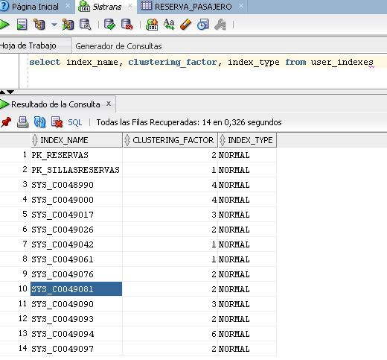

Todos los índices que creó son de tipo NORMAL, es decir, son de tipo B+. Estos índices fueron creados por Oracle porque corresponden a las llaves primarias de cada una de las tablas. También se puede deber a que, como son valores únicos, la selectividad es muy alta y siempre que se busque algo en la tabla, lo primero que se va a mirar es el identificador único, la llave primaria. Estos índices ayudan al rendimiento de los requerimientos funcionales, aunque no mucho, porque en el primer requerimiento se quiere la información de un aeropuerto y para encontrar el aeropuerto es más fácil buscarlo por el índice, lo mismo pasa en el segundo requerimiento. En el tercer requerimiento es necesario encontrar los viajeros de forma rápida y también los viajes en los que estuvo ese viajero, es por esto que el índice en la columna de la llave primaria ayuda mucho. No obstante, faltan índices para poder filtrar las consultas.

RFC7

* Paths con sentencia SQL

Buscar por aerolínea carga:

<http://localhost:8080/VideoAndes/rest/aeropuertos/id/1/aerolineaCarga/DO>

SELECT * FROM ISIS2304B041620.VUELO_CARGA WHERE (ID_AERO_ORIGEN =1 OR ID_AERO_DESTINO=1) AND CODAEROLINEA='DO'

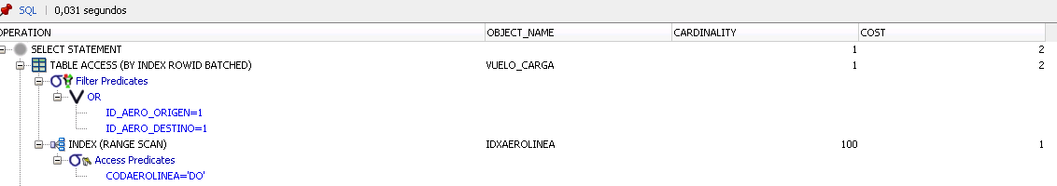

Tiempo del plan: 0,031seg

Tiempo de la consulta: 0,016seg

Buscar por aerolínea pasajero:

<http://localhost:8080/VideoAndes/rest/aeropuertos/id/2/aerolinea/HD>

SELECT * FROM ISIS2304B041620.VUELO_PASAJERO WHERE (ID_AERO_ORIGEN =2 OR ID_AERO_DESTINO=2) AND CODAEROLINEA='HD'

Buscar por tipo aeronave:

Pasajero: http://localhost:8080/VideoAndes/rest/aeropuertos/id/2/vuelos

Grande: <http://localhost:8080/VideoAndes/rest/aeropuertos/id/2/vuelos/Grande>

SELECT u.* FROM (SELECT * FROM AERONAVE_PASAJERO WHERE TAMANO='Grande') INNER JOIN (SELECT * FROM VUELO_PASAJERO)u ON NUMSERIE=NUMSERIE_AERONAVE WHERE (ID_AERO_ORIGEN =2 OR ID_AERO_DESTINO=2)

Se recuperaron 10 filas.

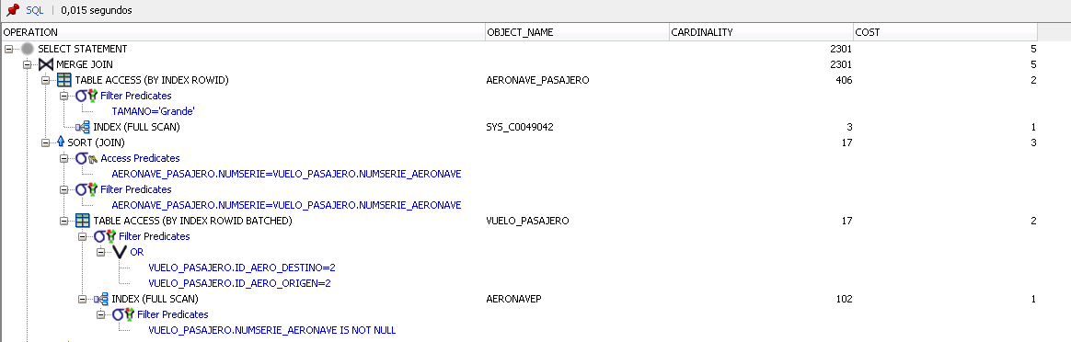

Tiempo del plan: 0,015seg

Tiempo consulta: 0,047seg

Mediana: <http://localhost:8080/VideoAndes/rest/aeropuertos/id/2/vuelos/Mediana>

<http://localhost:8080/VideoAndes/rest/aeropuertos/id/4/vuelos/Mediana>

SELECT u.* FROM (SELECT * FROM AERONAVE_PASAJERO WHERE TAMANO='Mediana') INNER JOIN (SELECT * FROM VUELO_PASAJERO)u ON NUMSERIE=NUMSERIE_AERONAVE WHERE (ID_AERO_ORIGEN =4 OR ID_AERO_DESTINO=4)

SELECT u.* FROM (SELECT * FROM AERONAVE_PASAJERO WHERE TAMANO='Mediana') INNER JOIN (SELECT * FROM VUELO_PASAJERO)u ON NUMSERIE=NUMSERIE_AERONAVE WHERE (ID_AERO_ORIGEN =2 OR ID_AERO_DESTINO=2)

Se recuperaron seis filas.

Pequena: <http://localhost:8080/VideoAndes/rest/aeropuertos/id/2/vuelos/Pequena>

<http://localhost:8080/VideoAndes/rest/aeropuertos/id/200/vuelos/Pequena>

SELECT u.* FROM (SELECT * FROM AERONAVE_PASAJERO WHERE TAMANO='Pequena') INNER JOIN (SELECT * FROM VUELO_PASAJERO)u ON NUMSERIE=NUMSERIE_AERONAVE WHERE (ID_AERO_ORIGEN =200 OR ID_AERO_DESTINO=200)

SELECT u.* FROM (SELECT * FROM AERONAVE_PASAJERO WHERE TAMANO='Pequena') INNER JOIN (SELECT * FROM VUELO_PASAJERO)u ON NUMSERIE=NUMSERIE_AERONAVE WHERE (ID_AERO_ORIGEN =2 OR ID_AERO_DESTINO=2)

Se recuperó una fila

Distribución de los datos: Se hace una consulta para saber los vuelos que salieron o llegaron al aeropuerto con código 2, este aeropuerto es un aeropuerto de Espana que tiene capacidad de recibir aeronaves grandes. Es por este motivo que cuando se pone la condición del tipo de aeronave, se recuperan más filas cuando se pregunta por el tipo de aeronave grande, caso contrario cuando se pregunta por aeronaves de tamaño pequeño, ya que en este aeropuerto se pueden recibir aeronaves grande, podemos encontrar más aeronaves grandes que pequeñas.

Carga: http://localhost:8080/VideoAndes/rest/aeropuertos/id/2/vuelosCarga

Grande: <http://localhost:8080/VideoAndes/rest/aeropuertos/id/2/vuelosCarga/Grande>

<http://localhost:8080/VideoAndes/rest/aeropuertos/id/300/vuelosCarga/Grande>

SELECT u.* FROM (SELECT * FROM AERONAVE_CARGA WHERE TAMANO='Grande') INNER JOIN (SELECT * FROM VUELO_CARGA)u ON NUMSERIE=NUMSERIE_AERONAVE WHERE (ID_AERO_ORIGEN =300 OR ID_AERO_DESTINO=300)

Mediana: <http://localhost:8080/VideoAndes/rest/aeropuertos/id/2/vuelosCarga/Mediana>

<http://localhost:8080/VideoAndes/rest/aeropuertos/id/450/vuelosCarga/Mediana>

SELECT u.* FROM (SELECT * FROM AERONAVE_CARGA WHERE TAMANO='Mediana') INNER JOIN (SELECT * FROM VUELO_CARGA)u ON NUMSERIE=NUMSERIE_AERONAVE WHERE (ID_AERO_ORIGEN =450 OR ID_AERO_DESTINO=450)

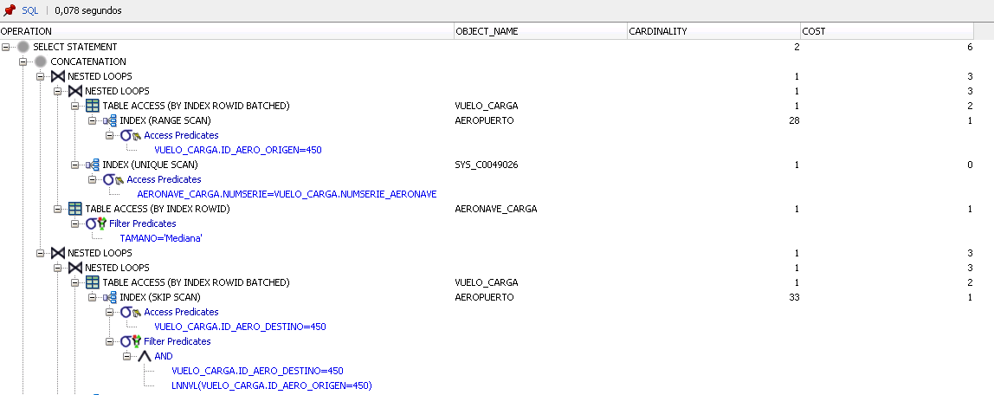



Tiempo del plan: 0,078seg

Tiempo consulta: 0

Aquí se puede observar el cambio en los planes de ejecución con tan solo cambiar el tipo de aeronave y vuelo, se sigue preguntando por el aeropuerto y por el tamaño de la aeronave, pero el plan cambia bastante

Pequena: <http://localhost:8080/VideoAndes/rest/aeropuertos/id/2/vuelosCarga/Pequena>

<http://localhost:8080/VideoAndes/rest/aeropuertos/id/500/vuelosCarga/Pequena>

SELECT u.* FROM (SELECT * FROM AERONAVE_CARGA WHERE TAMANO='Pequena') INNER JOIN (SELECT * FROM VUELO_CARGA)u ON NUMSERIE=NUMSERIE_AERONAVE WHERE (ID_AERO_ORIGEN =500 OR ID_AERO_DESTINO=500)

Rango de fechas:

Carga: <http://localhost:8080/VideoAndes/rest/aeropuertos/id/2/vuelosCarga/31-12-2015/31-12-2017>

<http://localhost:8080/VideoAndes/rest/aeropuertos/id/700/vuelosCarga/31-12-2015/31-12-2017>

SELECT * FROM ISIS2304B041620.VUELO_CARGA WHERE (ID_AERO_ORIGEN =700 OR ID_AERO_DESTINO=700) AND FECHASALIDA BETWEEN TO_DATE('31-12-2015','DD-MM-YYYY') AND TO_DATE('31-12-2017','DD-MM-YYYY')

Pasajero: <http://localhost:8080/VideoAndes/rest/aeropuertos/id/2/vuelos/31-12-2015/31-12-2017>

<http://localhost:8080/VideoAndes/rest/aeropuertos/id/679/vuelos/10-07-2016/31-12-2016>

SELECT * FROM ISIS2304B041620.VUELO_PASAJERO WHERE (ID_AERO_ORIGEN =679 OR ID_AERO_DESTINO=679) AND FECHASALIDA BETWEEN TO_DATE('10-07-2016','DD-MM-YYYY') AND TO_DATE('31-12-2016','DD-MM-YYYY')

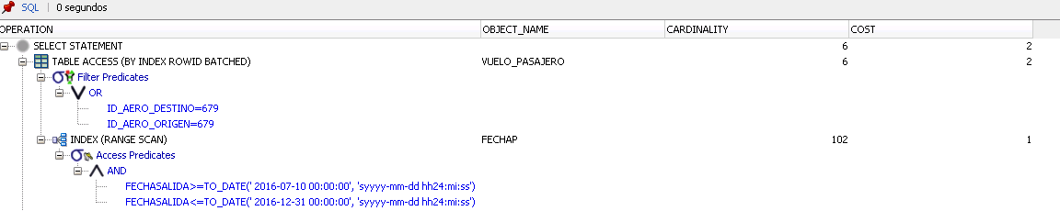

Tiempo plan: 0

Tiempo consulta: 0,031seg

Aeropuerto,carga,aerolinea,rango de fechas:

http://localhost:8080/VideoAndes/rest/aeropuertos/id/2/aerolineaCarga/PI/31-12-2014/31-12-2017

Aeropuerto,pasajero,aerolinea,rango de fechas

<http://localhost:8080/VideoAndes/rest/aeropuertos/id/2/aerolinea/PI/31-12-2014/31-12-2017>

<http://localhost:8080/VideoAndes/rest/aeropuertos/id/30/aerolinea/ME/06-01-2016/31-12-2017>

SELECT * FROM ISIS2304B041620.VUELO_PASAJERO WHERE (ID_AERO_ORIGEN =30 OR ID_AERO_DESTINO=30) AND CODAEROLINEA='ME' AND FECHASALIDA BETWEEN TO_DATE('06-01-2016','DD-MM-YYYY') AND TO_DATE('31-12-2017','DD-MM-YYYY')

Aeropuerto, carga, aerolinea, rango de fechas, tipo

http://localhost:8080/VideoAndes/rest/aeropuertos/id/2/aerolineaCarga/PI/31-12-2014/31-12-2017/Mediana

Aeropueto, pasajero, aerolinea, rango de fechas, tipo

<http://localhost:8080/VideoAndes/rest/aeropuertos/id/2/aerolinea/PI/31-12-2014/31-12-2017/Mediana>

<http://localhost:8080/VideoAndes/rest/aeropuertos/id/30/aerolinea/ME/31-12-2014/31-12-2017/Mediana>

SELECT u.* FROM (SELECT * FROM AERONAVE_PASAJERO WHERE TAMANO='Mediana') INNER JOIN (SELECT * FROM VUELO_PASAJERO)u ON NUMSERIE=NUMSERIE_AERONAVE WHERE (ID_AERO_ORIGEN =30 OR ID_AERO_DESTINO=30) AND FECHASALIDA BETWEEN TO_DATE('31-12-2014','DD-MM-YYYY') AND TO_DATE('31-12-2017','DD-MM-YYYY') AND CODAEROLINEA='ME'

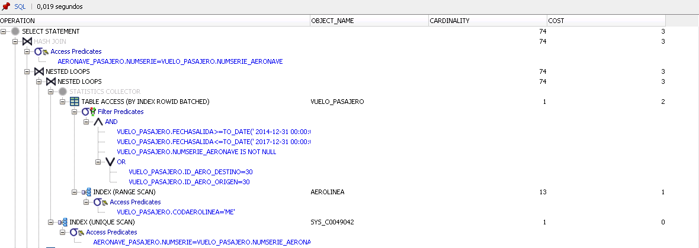



Tiempo plan: 0,019

Tiempo consulta: 0,033

Los planes van agregando más pasos a medida que se van agregando condiciones para filtrar los resultados. Se puede evidenciar que con esto también va aumentando la selectividad, porque es un filtro que va desechando los vuelos que no cumplen con las condiciones que se piden. Incluso en ocasiones no hay vuelos que cumplan con todas las condiciones.

* RFC8

Aeropuerto,rango de fechas, no aerolinea,carga:

<http://localhost:8080/VideoAndes/rest/aeropuertos/id/2/vuelosCarga/31-12-2014/31-12-2017/PI>

SELECT * FROM ISIS2304B041620.VUELO_CARGA WHERE (ID_AERO_ORIGEN =2 OR ID_AERO_DESTINO=2) AND FECHASALIDA BETWEEN TO_DATE('31-12-2014','DD-MM-YYYY') AND TO_DATE('31-12-2017','DD-MM-YYYY') AND CODAEROLINEA !='PI'

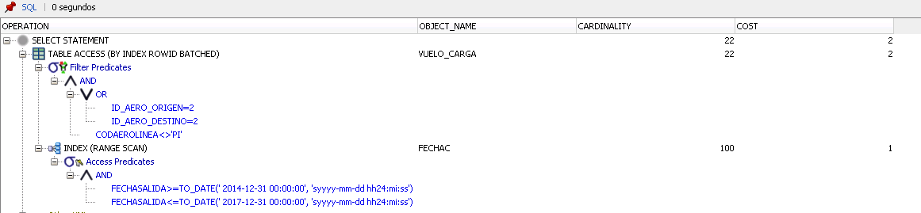

Tiempo plan: 0

Tiempo consulta: 0,012

Aeropuerto,rango de fechas, no aerolinea,pasajero:

http://localhost:8080/VideoAndes/rest/aeropuertos/id/2/vuelos/31-12-2014/31-12-2017/PI

<http://localhost:8080/VideoAndes/rest/aeropuertos/id/2/vuelos/31-12-2016/31-12-2017/ML>

SELECT * FROM ISIS2304B041620.VUELO_PASAJERO WHERE (ID_AERO_ORIGEN =2 OR ID_AERO_DESTINO=2) AND FECHASALIDA BETWEEN TO_DATE('31-12-2016','DD-MM-YYYY') AND TO_DATE('31-12-2017','DD-MM-YYYY') AND CODAEROLINEA !='ML'

Aeropuerto, rango de fechas, no tipo, carga:

http://localhost:8080/VideoAndes/rest/aeropuertos/id/2/vuelosCarga/31-12-2014/31-12-2017/tipo/Mediana

Aeropuerto, rango de fechas, no tipo, pasajero:

http://localhost:8080/VideoAndes/rest/aeropuertos/id/2/vuelos/31-12-2014/31-12-2017/tipo/Mediana

Aeropuerto, rango de fechas, no tipo, no aerolínea, carga:

<http://localhost:8080/VideoAndes/rest/aeropuertos/id/2/vuelosCarga/31-12-2014/31-12-2017/aerolinea/PI/tipo/Grande>

<http://localhost:8080/VideoAndes/rest/aeropuertos/id/589/vuelosCarga/31-12-2016/31-12-2017/aerolinea/HX/tipo/Grande>

SELECT u.* FROM (SELECT * FROM AERONAVE_CARGA WHERE TAMANO !='Grande') INNER JOIN (SELECT * FROM VUELO_CARGA)u ON NUMSERIE=NUMSERIE_AERONAVE WHERE (ID_AERO_ORIGEN =589 OR ID_AERO_DESTINO=589) AND FECHASALIDA BETWEEN TO_DATE('31-12-2016','DD-MM-YYYY') AND TO_DATE('31-12-2017','DD-MM-YYYY')AND CODAEROLINEA!='HX'

Dos filas recuperadas

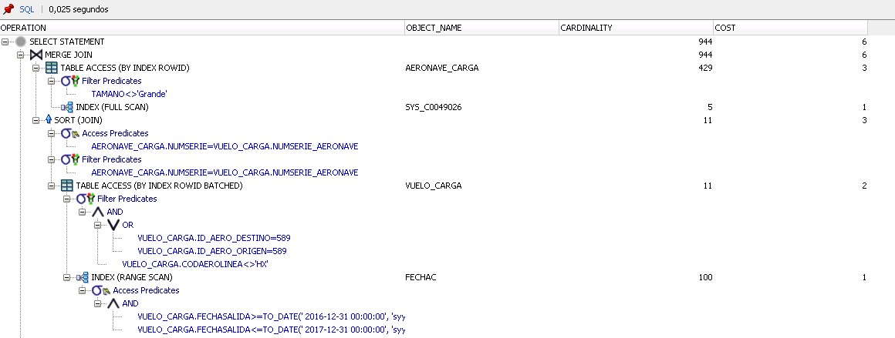

Tiempo plan: 0,025

Tiempo consulta: 0,018

Igual pero con aeronaves de pasajero

SELECT u.* FROM (SELECT * FROM AERONAVE_PASAJERO WHERE TAMANO !='Grande') INNER JOIN (SELECT * FROM VUELO_PASAJERO)u ON NUMSERIE=NUMSERIE_AERONAVE WHERE (ID_AERO_ORIGEN =589 OR ID_AERO_DESTINO=589) AND FECHASALIDA BETWEEN TO_DATE('31-12-2016','DD-MM-YYYY') AND TO_DATE('31-12-2017','DD-MM-YYYY')AND CODAEROLINEA!='HX'

13 filas recuperadas

Aeropuerto, rango de fechas, no tipo, no aerolinea, pasajero:

<http://localhost:8080/VideoAndes/rest/aeropuertos/id/2/vuelos/31-12-2014/31-12-2017/aerolinea/PI/tipo/Grande>

<http://localhost:8080/VideoAndes/rest/aeropuertos/id/899/vuelos/01-12-2016/31-12-2017/aerolinea/ML/tipo/Grande>

SELECT u.* FROM (SELECT * FROM AERONAVE_PASAJERO WHERE TAMANO !='Grande') INNER JOIN (SELECT * FROM VUELO_PASAJERO)u ON NUMSERIE=NUMSERIE_AERONAVE WHERE (ID_AERO_ORIGEN =899 OR ID_AERO_DESTINO=899) AND FECHASALIDA BETWEEN TO_DATE('01-12-2016','DD-MM-YYYY') AND TO_DATE('31-12-2017','DD-MM-YYYY')AND CODAEROLINEA!='ML'

En este requerimiento se puede observar que el plan de consulta varía de acuerdo al número de parámetros que se tengan, entre más condiciones se pongan, se tendrá que analizar más y por lo tanto el plan crece. Cuando se pregunta por tipo, aerolínea y fecha hay que hacer más comparaciones por índice, mientras que cuando se compara sólo por tipo, por ejemplo, no hay que ir por tantas columnas.

La distribución de los datos en este caso, es que en el caso particular del aeropuerto 589, se recuperan muchas más filas cuando se trata de pasajeros, las fechas son para viajes que se realizarán en el 2017 y en su mayoría, el aeropuerto 589 es al aeropuerto de destino. Este aeropuerto está en Perú y los aeropuertos de origen son en su mayoría latinos también.

* RFC9

Vuelos, viajero, aerolinea, clase, distancia:

<http://localhost:8080/VideoAndes/rest/viajeros/ide/439/cod/VY/clase/Economica/distancia/10>

SELECT T2.* FROM ((SELECT * FROM ISIS2304B041620.RESERVA_PASAJERO INNER JOIN SILLA ON NUMSILLA=NUMERO )T1 INNER JOIN (SELECT* FROM VUELO_PASAJERO WHERE CODAEROLINEA = 'VY' )T2 ON T1.ID_VUELO_PASAJERO = T2.ID ) WHERE T1.TIPO='Economica' AND T2.DISTANCIA >= 10 AND T1.ID_VIAJERO=439

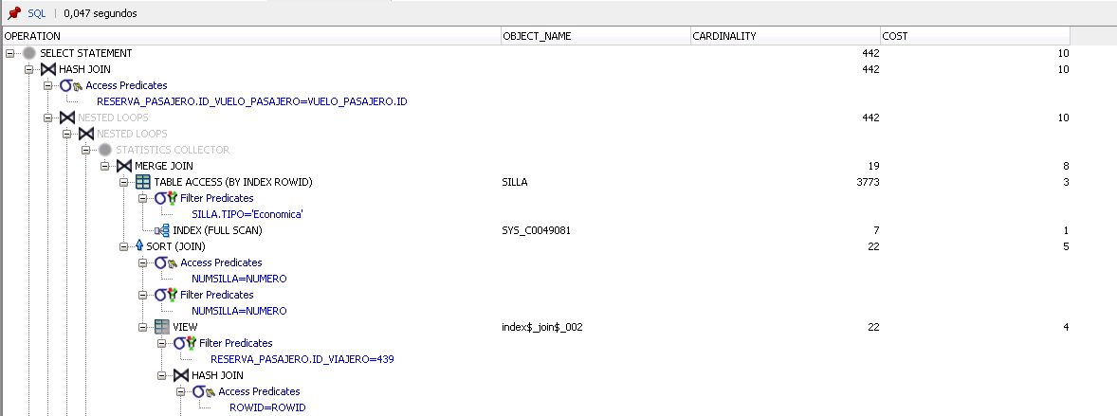

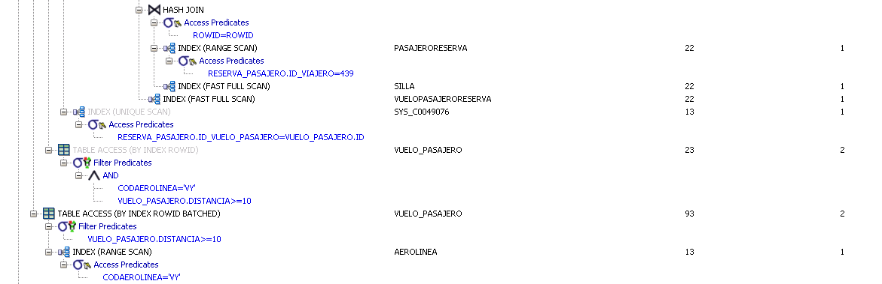

Tiempo plan: 0,047

Tiempo consulta: 0,031

1 fila recuperada

Vuelos, gerente, aerolinea, clase, distancia:

<http://localhost:8080/VideoAndes/rest/viajeros/idg/1/cod/VY/clase/Economica/distancia/400>

SELECT T2.* FROM ((SELECT * FROM ISIS2304B041620.RESERVA_PASAJERO INNER JOIN SILLA ON NUMSILLA=NUMERO )T1 INNER JOIN (SELECT* FROM VUELO_PASAJERO WHERE CODAEROLINEA = 'VY' )T2 ON T1.ID_VUELO_PASAJERO = T2.ID ) WHERE T1.TIPO='Economica' AND T2.DISTANCIA >= 400

50 filas recuperadas

Con silla ejecutiva, 33 filas recuperadas

Vuelos, viajero, fecha, clase, distancia:

<http://localhost:8080/VideoAndes/rest/viajeros/ide/443/fecha/31-12-2000/31-12-2017/clase/Economica/distancia/10>

SELECT T2.* FROM ((SELECT * FROM ISIS2304B041620.RESERVA_PASAJERO INNER JOIN SILLA ON NUMSILLA=NUMERO )T1 INNER JOIN (SELECT* FROM VUELO_PASAJERO WHERE FECHASALIDA BETWEEN TO_DATE('31-12-2000','DD-MM-YYYY') AND TO_DATE('31-12-2017','DD-MM-YYYY') )T2 ON T1.ID_VUELO_PASAJERO = T2.ID ) WHERE T1.TIPO='Economica' AND T2.DISTANCIA >= 10 AND T1.ID_VIAJERO=443

17 filas recuperadas

<http://localhost:8080/VideoAndes/rest/viajeros/ide/443/fecha/31-12-2000/31-12-2017/clase/Ejecutiva/distancia/10>

SELECT T2.* FROM ((SELECT * FROM ISIS2304B041620.RESERVA_PASAJERO INNER JOIN SILLA ON NUMSILLA=NUMERO )T1 INNER JOIN (SELECT* FROM VUELO_PASAJERO WHERE FECHASALIDA BETWEEN TO_DATE('31-12-2000','DD-MM-YYYY') AND TO_DATE('31-12-2017','DD-MM-YYYY') )T2 ON T1.ID_VUELO_PASAJERO = T2.ID ) WHERE T1.TIPO='Ejecutiva' AND T2.DISTANCIA >= 10 AND T1.ID_VIAJERO=443

1 fila recuperada

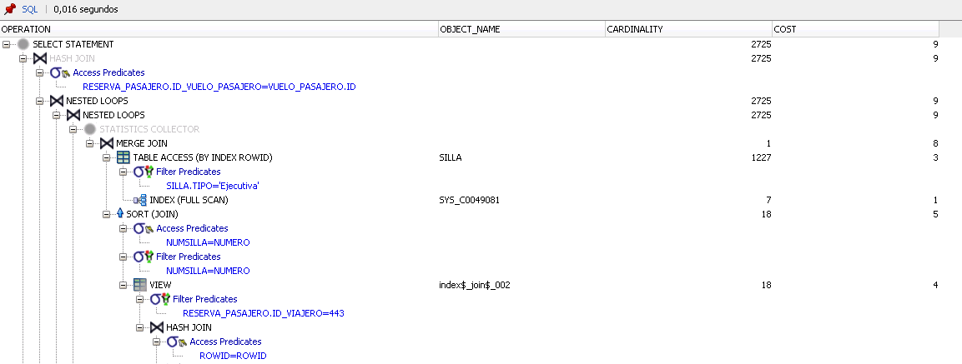

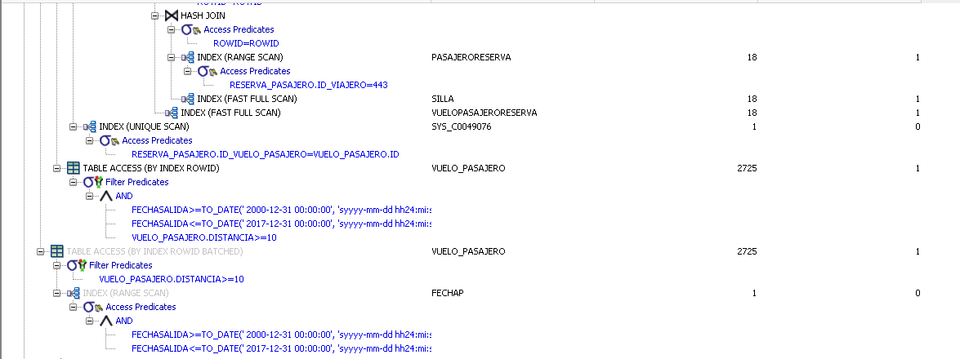

Tiempo plan: 0,016

Tiempo consulta: 0,031

Vuelos, gerente, fecha, clase, distancia:

<http://localhost:8080/VideoAndes/rest/viajeros/idg/443/fecha/31-12-2000/31-12-2017/clase/Economica/distancia/500>

SELECT T2.* FROM ((SELECT * FROM ISIS2304B041620.RESERVA_PASAJERO INNER JOIN SILLA ON NUMSILLA=NUMERO )T1 INNER JOIN (SELECT* FROM VUELO_PASAJERO WHERE FECHASALIDA BETWEEN TO_DATE('31-12-2000','DD-MM-YYYY') AND TO_DATE('31-12-2017','DD-MM-YYYY') )T2 ON T1.ID_VUELO_PASAJERO = T2.ID ) WHERE T1.TIPO='Economica' AND T2.DISTANCIA >= 500

50 filas recuperadas

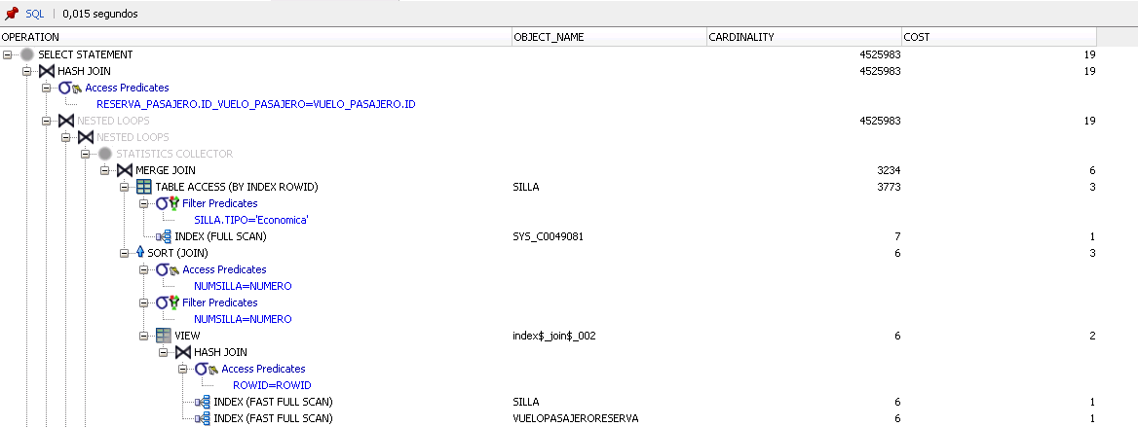

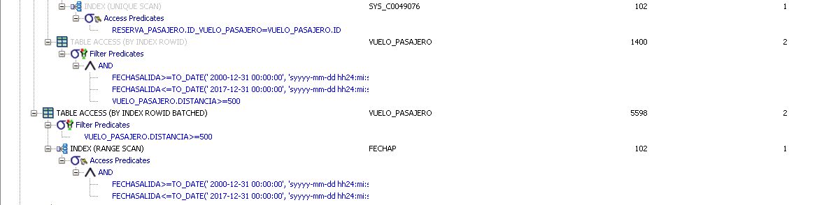

Tiempo plan: 0,015

Tiempo consulta: 0,078

<http://localhost:8080/VideoAndes/rest/viajeros/idg/443/fecha/31-12-2016/31-12-2017/clase/Ejecutiva/distancia/500>

SELECT T2.* FROM ((SELECT * FROM ISIS2304B041620.RESERVA_PASAJERO INNER JOIN SILLA ON NUMSILLA=NUMERO )T1 INNER JOIN (SELECT* FROM VUELO_PASAJERO WHERE FECHASALIDA BETWEEN TO_DATE('31-12-2016','DD-MM-YYYY') AND TO_DATE('31-12-2017','DD-MM-YYYY') )T2 ON T1.ID_VUELO_PASAJERO = T2.ID ) WHERE T1.TIPO='Ejecutiva' AND T2.DISTANCIA >= 500

Distribución de datos: En este caso, se puede observar que se recuperan más filas cuando se dice que la clase en la que viajan es económica, cuando se trata de clase ejecutiva hay menos personas que reservan en esa clase.

Además, cuando el viajero consulta por clase y distancia, aparecerán menos vuelos, porque solo aparecen los de él, mientras que cuando el que hace la consulta es el gerente, aparecerán todos los datos de todos los viajes de todos los viajeros que cumplan esa condición. La mayoría de los vuelos son de la primera mitad del año.

Los valores que pueden cambiar los planes son cuando se pregunta, además de la clase y la distancia, por la fecha o por la aerolínea, ya que hay que mirar diferentes columnas que tienen diferentes índices.

RFC10

Para carga:

http://localhost:8080/VideoAndes/rest/vuelosGeneral/Carga/Argentina/Chile/14-08-16/29-09-17

SELECT ID2, HORALLEGADA, HORASALIDA, FRECUENCIA, DISTANCIA, DURACION, CAPACIDAD_ACTUAL,CODAEROLINEA, ID_AERO_ORIGEN, ID_AERO_DESTINO, NUMSERIE_AERONAVE, FECHASALIDA, FECHALLEGADA, CODIGO, PAIS_ORIGEN, PAIS_DESTINO FROM ((SELECT ID AS ID1, PAIS AS PAIS_ORIGEN FROM (VUELO_CARGA INNER JOIN AEROPUERTO ON VUELO_CARGA.ID_AERO_ORIGEN = AEROPUERTO.CODIGO)WHERE PAIS = 'Argentina' AND FECHASALIDA BETWEEN TO_DATE('14-08-16','DD-MM-YY') AND TO_DATE('29-09-17','DD-MM-YY'))T1 INNER JOIN (SELECT ID AS ID2, HORALLEGADA, HORASALIDA, FRECUENCIA, DISTANCIA, DURACION,CAPACIDAD_ACTUAL,CODAEROLINEA, ID_AERO_ORIGEN, ID_AERO_DESTINO, NUMSERIE_AERONAVE, FECHASALIDA, FECHALLEGADA, CODIGO, PAIS AS PAIS_DESTINO FROM (VUELO_CARGA INNER JOIN AEROPUERTO ON VUELO_CARGA.ID_AERO_DESTINO = AEROPUERTO.CODIGO)WHERE PAIS = 'Chile' AND FECHASALIDA BETWEEN TO_DATE('14-08-16','DD-MM-YY') AND TO_DATE('29-09-17','DD-MM-YY'))T2 ON T1.ID1 = T2.ID2);

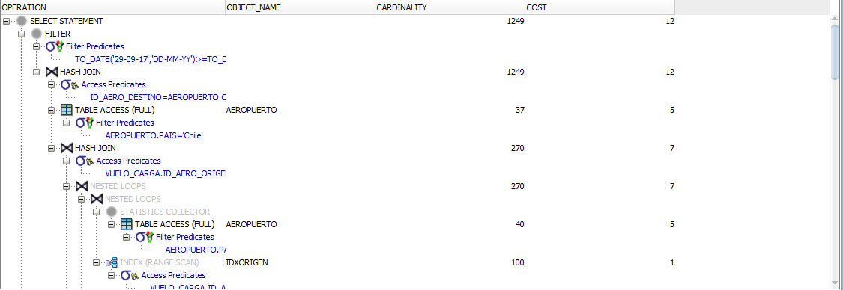

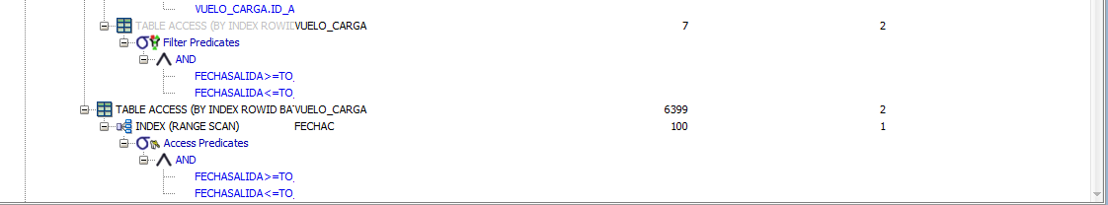

Tiempo plan: 0,2

Tiempo consulta: 0,028

Para pasajero:

<http://localhost:8080/VideoAndes/rest/vuelosGeneral/Pasajero/Argentina/Chile/14-08-16/29-09-17>

SELECT ID2, HORALLEGADA, HORASALIDA, FRECUENCIA, DISTANCIA, DURACION,(SELECT COUNT(ID_VUELO_PASAJERO) AS NUMERO FROM RESERVA_PASAJERO WHERE ID_VUELO_PASAJERO = ID2)AS NUMERO,CODAEROLINEA, ID_AERO_ORIGEN, ID_AERO_DESTINO, NUMSERIE_AERONAVE, FECHASALIDA, FECHALLEGADA, CODIGO, PAIS_ORIGEN, PAIS_DESTINO FROM ((SELECT ID AS ID1, PAIS AS PAIS_ORIGEN FROM (VUELO_PASAJERO INNER JOIN AEROPUERTO ON VUELO_PASAJERO.ID_AERO_ORIGEN = AEROPUERTO.CODIGO)WHERE PAIS = 'Argentina' AND FECHASALIDA BETWEEN TO_DATE('14-08-16','DD-MM-YY') AND TO_DATE('29-09-17','DD-MM-YY'))T1 INNER JOIN (SELECT ID AS ID2, HORALLEGADA, HORASALIDA, FRECUENCIA, DISTANCIA, DURACION,CODAEROLINEA, ID_AERO_ORIGEN, ID_AERO_DESTINO, NUMSERIE_AERONAVE, FECHASALIDA, FECHALLEGADA, CODIGO, PAIS AS PAIS_DESTINO FROM (VUELO_PASAJERO INNER JOIN AEROPUERTO ON VUELO_PASAJERO.ID_AERO_DESTINO = AEROPUERTO.CODIGO)WHERE PAIS = 'Chile' AND FECHASALIDA BETWEEN TO_DATE('14-08-16','DD-MM-YY') AND TO_DATE('29-09-17','DD-MM-YY'))T2 ON T1.ID1 = T2.ID2);

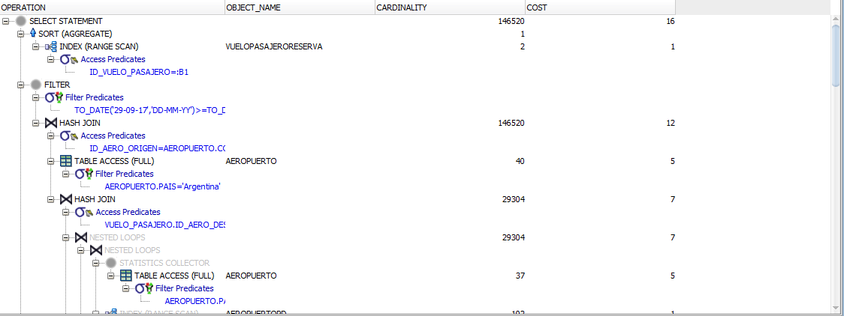

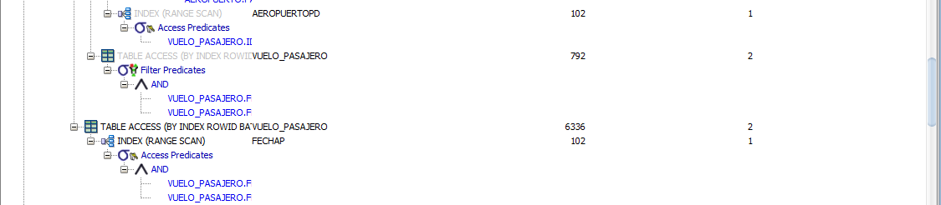

Tiempo plan: 0,134

Tiempo consulta: 0,08

El plan de consulta varía de cargas a pasajeros debido a que en pasajeros, se hace una instrucción extra dentro de la sentencia, la cual sirve para contar la cantidad de personas que tomaron el vuelo. La selectividad es alta ya que se comparan 3 cosas: 1. Que el país de origen corresponda al indicado. 2. Que el país destino corresponda al indicado. 3. Que la fecha en que fue realizado esté entre el rango especificado.